Заметки
заядлого путешественника
Любовь Ивановны Гуровой

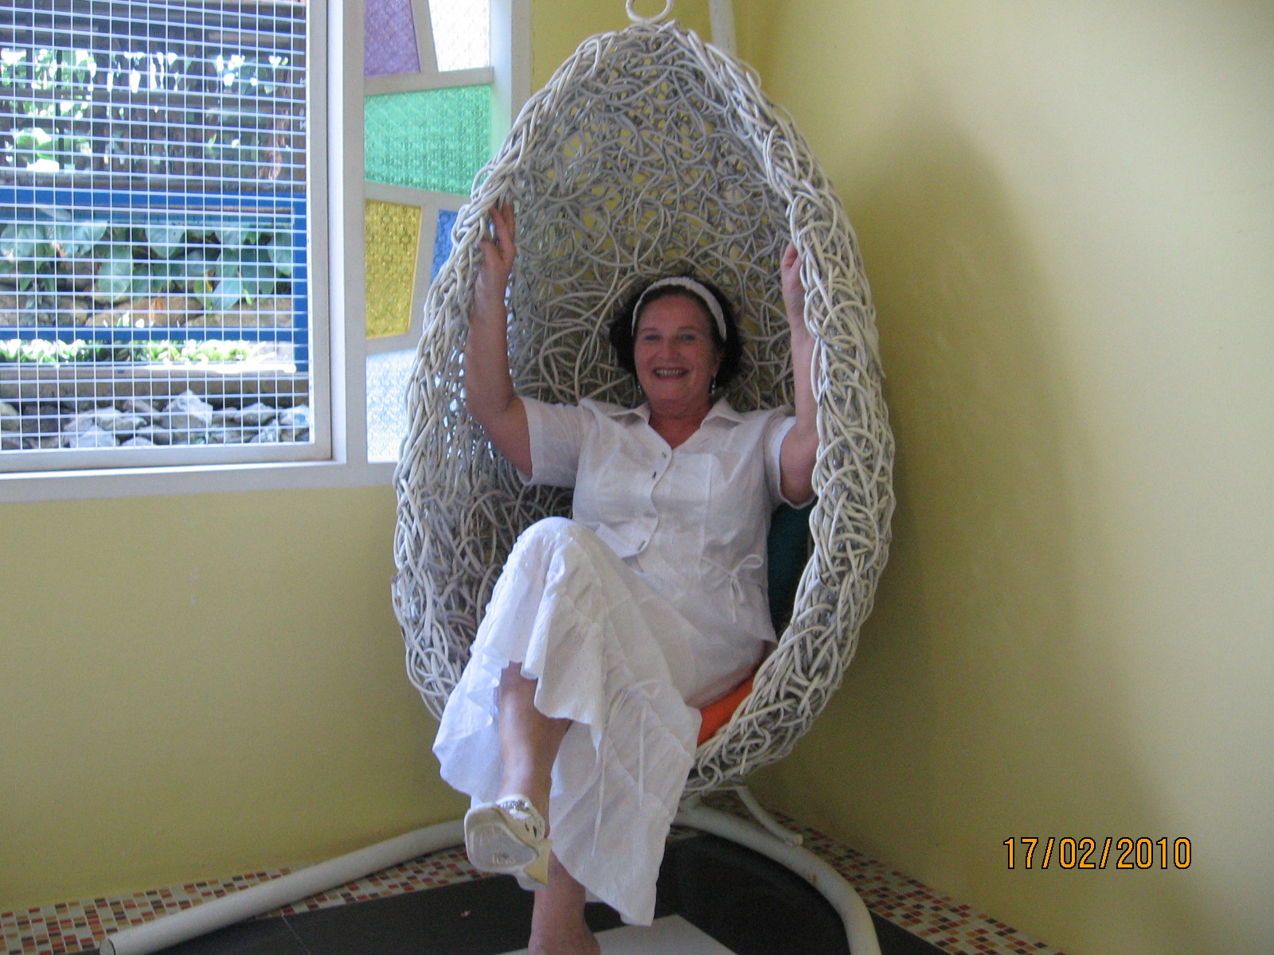

Санкт-Петербург
2010

Байкал

20.08.10
Аэропорт Пулково-1, время 12-30.
В ожидании первого совместного с мужем путешествия по нашей необъятной Родине. Ждем начала регистрации перед полетом в Москву, а затем транзитом в Иркутск.
Моя половинка мечтала побывать на озере Байкал, таком большом и таинственном по рассказам очевидцев. В Москву летели с комфортом в полупустом аэробусе. Сейчас 16 час 30 мин. Мы в столице. Правда, до столицы мы не дотянули 22 км. Решили не рисковать и остаться в аэропорту Домодедово гулять. Погуляли, перекусили, опять погуляли и ждем посадку на Иркутск. Понравился аэропорт и организация в нем. Нет нигде очередей. Все оборудовано лучше, чем в некоторых аэропортах Европы. Несмотря на то, что самолеты взлетают через каждые 5 мин. И народу тьма, но все как-то спокойно размещаются без сутолоки и очередей.
Уселись в Боинг-767. 240-250 посадочных мест. Мы на 12 ряду у окошечка вдвоем. В полете 5 часов, как в Эмираты. Разница во времени тоже 5 часов.

21.08.10
Так хорошо начался полет, остался 1 час лету. И вдруг объявляют – в Иркутске туман, посадки нет, и нас высаживают в Красноярске. Сидим ждем, переживаем, дождется ли нас микроавтобус. На моих часах 3 час 40 мин ночи, а здесь утро – солнышко светит. Заканчивается бессонная ночь. А дальше опять полет. Прилетели в Иркутск с опозданием на 3 часа. Автобус (микро) нас ждал. Отправились в количестве 10 человек (вместе с гидом) на долгожданный остров Ольхон. По дороге была остановка на обед. Ели национальные бурятские пазы (форма и начинка как у беляшей, но их варят). Ехать надо 5 часов. Последние 35 км ехали как по пустыне – ухабы, камни. Совсем нет хороших дорог. В результате вся дорога до скромного отеля заняла больше суток. Совершенно обессиленные мы мечтали, как всегда, о душе, но увы. В номерах душа нет. Есть отдельное помещение с душевыми кабинками, которые не отапливаются и температура в них, как на улице, т.е. меньше 10° по С. В номерах только кровать с сомнительной свежестью белья, столик и два стула. Вот и весь интерьер.
Погуляли, перекусили и собираемся отдыхать.

22.08.10
Путешествие на северную конечность острова. Местечко Хобой. Валентин Распутин написал об этом местечке: «С этой скалы трудно смотреть на Байкал – так переполнен он мощью, силой небом и водой, так великограден он по сторонам, где протягиваются горы и великоположен могущественным и таинственным путем посредине. Сюда бы я приводил грешников всякого рода, чтобы видели они против какого мира идут войной; здесь находить слабым душам утешение, больным – выздоровление, чрезмерно здоровым гордыней и самомнением – усекновение».
Много видели мы уже нерукописных красот природы. Но этот уголок на бесконечных просторах Байкала в очередной раз убедил нас, что надо путешествовать, невзирая на возраст и неудобства, которые мы здесь испытали ради увиденной красоты.
Синяя вода, в которой отражаются необыкновенной красоты скалы и купаются лучики солнышка. Такие причудливые лишайники, которые говорят об экологически чистой природе этих мест. Много красот мы увидели сегодня. Но самая большая достопримечательность – это дороги, которые не сравнятся с пустыней по количеству ухабов. Водитель классный – умудрялся всех обгонять по таким ямам и камням. Протрясло каждую клеточку. На последней остановке мой муж показал пример всем туристам мужского пола и первый залез в ледяную воду бушующего озера Байкал. За ним потянулись еще два молодых мужичка и одна дева - спортсменка. Добрались до кемпинга, накупили у местных жителей омуля – соленого и копченого. Теперь сидим и дегустируем с пивом и овощами. Хорошо сидим!

23.08.10 (понедельник)
Утро началось с покупки сувениров для внучат. Скромный завтрак и опять трясучка по пустынным дорогам – вернее каменистым тропам. Вверх, вниз и так постоянно. Очень напоминает «американские горки», только по ухабам. Так подпрыгиваем, что к концу дня голова дрыгается сама по себе. В каждом путешествии свои новые испытания. Здесь жуткие дороги и неустроенный быт. Сегодня мы едем на южный берег Ольхона. На горизонте по всему пути небольшие и очень старые горы, по которым мы и пробираемся в количестве 10 человек на уазике. Пыхтит, но ползет все дальше и дальше. Вечером запланирована экскурсия в Бурятскую деревню, где нас обещают угостить белыми продуктами, т.е. молочно-кислыми собственного производства. Моему мужу очень понравилось купание в урочище Халзаны, напоминающее местечко в Майори (Италия). Заехали на грязево-соленое озеро Шара-Нур. Намазали, кому надо, свои коленки, но это так – игрушка. Грязями надо лечиться серьезно. Потом меня усадили с водителем рядышком, т.к. от тряски я слегка заплохела. Надо отдать должное нашему водителю. Езда по степям вверх, вниз, иногда под углом 45° стоит больших усилий и нервов. Игорь – наш классный водитель справлялся с любой ситуацией. Прекрасно водит, интересно рассказывает, отлично варит уху. Два дня мы с ним катались и постоянно удивлялись его эрудиции, связанной со своим краем. Это настоящий патриот острова Ольхон.
Он рассказал, что жителей на острове всего около 1,5 тысяч. Люди оживают в сезон туристов. Кругом вода – самая чистая в мире. А водопровода нет, и люди покупают воду, которую привозят с артезианской скважины. Зимой Байкал замерзает полностью. Кстати, он имеет протяженность 636 км и шириной 80 км.
Два дня мы путешествовали по острову Ольхону – просторам этого чуда природы (сердце Байкала).
Вечером была экскурсия в Бурятскую деревню. Одно бурятское поселение занялось туристическим бизнесом и организовало что-то наподобие музея со всеми старинными атрибутами внутри юрты. Показали обычай приема гостей, потом угощение «белой пищей», молочными продуктами, и даже по стопке легкого алкогольно-молочного напитка преподнесли, который называется тарасун.
Внучка хозяйки очень выразительно рассказала стих о Байкале, молодая хозяйка спела чистым приятным голосом тоже о красотах Байкала и даже показала танец, увлекая всех в хоровод. Вот так закончился еще один день на этих просторных байкальских землях.

24.08.10 (вторник)
Утром после завтрака наша Оксана повела нас к очередной скале. Поскольку мои ходунки взбунтовались после лазания по склонам, то Оксана очень внимательно следила за всеми моими передвижениями и подсказывала, где удобнее пройти. В нашей группе все такие разные и по возрасту, и по взглядам на жизнь, но всех нас Оксана постаралась подружить и перезнакомить еще на первом пикнике. Спасибо!
Сегодня целый день катились по необъятным просторам нашей Родины. Только здесь мы поняли, как она велика. Эти сибирские просторы – луга, степи, коровки, бесцеремонно выходящие на трассу, которых все с уважением объезжали. Все это так воодушевляло, что целый день в пути пролетел. И как награда – замечательный отель в русском стиле «Байкальские терема», настоящий теремок. Очень удобный и уютный. Оксана устроила нам шикарный ужин, и еще раз каждый из нас рассказал о своем путешествии.

25.08.10 (среда)
Сегодня нам предстоит осилить три экскурсии:
- Лимнологический музей – история флоры и фауны края.
- Музей под открытым небом – Тальцы.
- Нерпинарий.
Погода нас встретила тучками. Берем с собой зонтики. Байкал сегодня серенький – он виден из окошка нашего теремка. Один из водителей наших переездов назвал Байкал невестой, которая меняет свой облик несколько раз в сутки.
Наша экскурсия началась с увлекательного рассказа об истории возникновения Байкала. Мы узнали, что это расщелина – рифт, которая постоянно изменяется. На Байкале происходят постоянные мелкие землетрясения, которые фиксируются приборами этого музея и НИИ одновременно. Нам показали всю живность, которая водится в Байкале, начиная с осетров, достигающих 1,5 метров в длину и заканчивая мелкими рачками и губками, которые постоянно чистят воду, пропуская ее через себя. Поэтому в Байкале всегда чистая вода. Рыбки живут на больших глубинах. Вода Байкала содержит достаточное количество кислорода, дающего жизнь рыбкам. Мы посетили множество аквариумов с разными рыбами, живущими в этом огромном озере – море. Это щуки, заплывающие из рек, это хариусы, караси, лещи, сиги, осетры разных видов (они начинают метать икру с 7-летнего возраста, а живут в среднем 50 лет), конечно, омуль, которого за эти дни мы просто отъелись на всю оставшуюся жизнь и др. виды, всех не запомнить.
Потом мы отправились как бы в батискаф и совершили имитационное погружение на глубину 1637 м. При этом в иллюминатор наблюдали за рыбками и водорослями. Вода для рыб в аквариумах меняется 7 раз в сутки. Закачивается прямо из Байкала. Следующее познавательное мероприятие – это рассматривание под микроскопом маленьких живых организмов типа бегунков, крохотных пиявок и улиток, которых можно рассмотреть только под микроскопом. И последняя экскурсия этого музея была на свежем воздухе, гуляли по дендрарию и знакомились с растительностью Сибири.
Потом нас повезли в нерпинарий. Купили сувениров и посмотрели выступление взрослых нерп. Нам понравилось, они как дельфины и танцевали, и целовались, и рисовали, и прыгали, и играли на дудках.
И последняя самая утомительная экскурсия была под открытым небом. Здесь нам показали быт наших предков – избы, подворья, весь уклад жизни и т.д. Мы очень устали, но много нового узнали.
Теперь ждем ужин, затем решили погулять и попрощаться с Листвянкой и Байкалом. А завтра в путь по железной дороге в сторону Иркутска и домой.

26.08.10 (четверг)
Попрощались с нашей уютной гостиницей и наконец-то погрузились на кораблик, который доставит нас по Байкалу к известной, построенной в царские времена, железной дороге. Целый день мы будем путешествовать по этой дороге протяженностью ≈ 200 км.
Пересели с катера в шикарный поезд с мягкими креслами, весь чистенький голубенький. Удобнее, чем был в Норвегии.
Нашими соседями в вагоне были японцы. Дорога находится в одном из самых красивых мест на Байкале. Архитектурный памятник, аналогов которому нет в мире, гармонично вписался в Байкальские скалы и тайгу. Уже проехали 1-й туннель. Всего их 39, и самый длинный около 1 км. Температура воздуха +15°С, температура воды +7°С. Этот путь называют золотой пряжкой. Пряжкой ее называют, т.к. она соединила восточную и западную части Байкала, а золотой, т.к. на нее затрачено огромное количество денег и трудов. Вот и первая остановка – бывшая «Хвойная», а теперь «Уланово». Ничего нового. Справа горы, слева Байкал и живописный берег. Погуляли 30 мин. и опять в путь. Следующую остановку обещают через 7 мин. Пройдем 3 туннеля и пойдем пешком 800 м., а поезд за нами следом. Благополучно прошли туннель без света, посмотрели итальянскую каменную галерею, которая поддерживает горную породу. Местечко «Шумиха». Пообедали, прошли самый большой туннель и отправили нас отдыхать на 1час. 45 мин. Остановка «Половинная», т.е. за 5 час. мы проехали половину пути.
Учеными подсчитано, что в Байкале присутствует более 3000 видов представителей растительного и животного мира. Байкал чистят эпишуры, они уничтожают все, что умирает, не давая разлагаться разным трупикам.
Вот уже 9 часов мы пиликаем по берегу Байкала. Прибыли в южный городок «Слюдянка». Паровоз меняет направление, и мы, наконец, направляемся в Иркутск. Еще 3 часа. За это время мы добирались до Хургады – это другой континент, а здесь проехали только часть трансиба. Только к 12 часам ночи мы должны попасть в гостиницу, а утром рано самолет на Москву. Места бесспорно интересные и поезд шикарный и кормили на убой, но очень, очень утомительно ехать 12 часов в одном вагоне со скоростью 20 км в час. и стоянки по 30 мин. в среднем.
Приехали на последний ночлег сибирской земли. Поселили нас в гостиницу «Звезда». Маленький, но очень уютный номер, даже с холодильником, которым мы и воспользовались, т.к. везем дары Байкальского моря – копченого омуля. Ну, очень вкусная рыбка во всех видах. Обслуживание в этой маленькой гостинице на уровне лучших отелей Европы. Приготовили завтрак по нашему выбору до открытия ресторана.
Оксана выполнила свою работу блестяще, проводив нас до последней регистрации. Погрузили нас в огромный аэробус. Очень надеемся благополучно добраться домой. У нас сейчас начало пятого, а здесь десятый час. Разница 5 часов. Время полета до Москвы 5 час. 45 мин.

